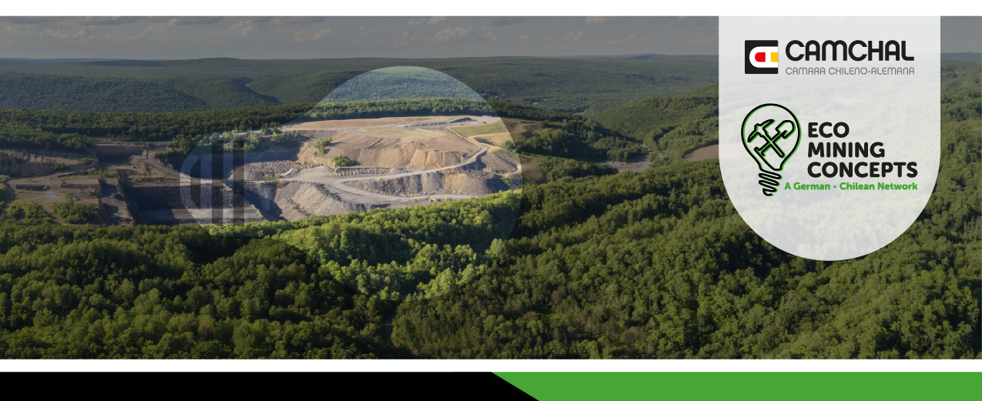
Antrag auf Mitgliedschaft
Netzwerk Eco Mining Concepts

Name Unternehmen/Institution
Funktion | ☐ | Unternehmen
 | ☐ | F+E
 | ☐ | Institution
 | ☐ | Consultant
 | ☐ | Regierungsorganisation
Mitglied der AHK Chile | ☐ | Ja
 | ☐ | Nein
Adresse
Land
Kontaktperson
Funktion
E-Mail
Telefon

Bitte markieren Sie bis zu drei Bereiche der nachhaltigen Rohstoffgewinnung in denen Ihr Unternehmen aktiv ist | ☐ | Energieeffizienz
 | ☐ | Wassereffizienz
 | ☐ | Erneuerbare Energien
 | ☐ | Reduktion der CO₂-Emissionen
 | ☐ | Nachhaltigkeitsstandards
 | ☐ | Smart Mining
 | ☐ | Big Data
 | ☐ | Umwelttechnologie und Abfallwirtschaft
 | ☐ | Sekundärbergbau
Was ist Ihre Verbindung mit Chile und/oder der Grund warum Sie Eco Mining Concepts beitreten möchten?
Was sind Ihre Erwartungen bezüglich Ihrer Teilnahme bei Eco Mining Concepts?
Verfügen Sie momentan über Projekte oder Initiativen im Bereich der nachhaltigen Rohstoffgewinnung?
Wenn ja, welche?

Zustimmung gemäß der allgemeinen Datenschutz-Grundverordnung der Europäischen Union (DSGVO):
Ich bin damit einverstanden, den Newsletter und Informationen über die Aktivitäten von Eco Mining Concepts zu erhalten und willige der Speicherung und Nutzung meiner persönlichen Daten durch die AHK Chile ein. Ich kann meine Zustimmung zum Erhalt der Informationen jederzeit widerrufen, indem ich eine E-Mail an newsletter@camchal.cl oder Denise Kirschner (dkirschner@camchal.cl) sende.
Ja ☐ Nein ☐

Ort und Datum | Unterschrift

